Домашние задания – это интересно!
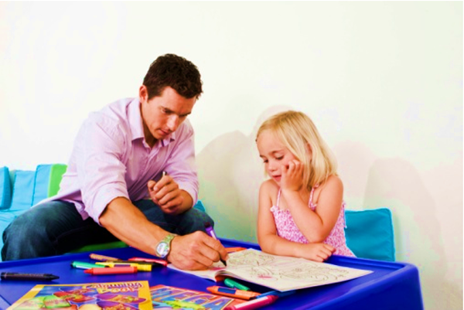

Написали мне в тетради
Трудное заданье.
Папа с мамою сказали:
- Что за наказанье!

Зачем логопед дает домашние задания?
Коррекционная работа с дошкольниками, имеющими нарушения речи, является длительным процессом, требующим многократных упражнений. Он непрост для детей — они еще очень малы. Поэтому родители, совместно с логопедом, участвующие в коррекционном процессе должны прикладывать все необходимые усилия для достижения положительных результатов.
Выполнение еженедельного домашнего задания способствует наилучшему закреплению изученного на логопедических занятиях материала и даёт возможность свободно использовать полученные знания, умения и навыки во всех сферах жизнедеятельности ребёнка.
Так что же логопед задаёт для выполнения на дом?
Задания строятся на материале лексической темы, изучаемой всю предшествующую неделю на фронтальных, подгрупповых и индивидуальных занятиях, проводимых логопедом. Дополнительно новый материал закрепляют воспитатели логогруппы во время проведения ежедневных «логопедических часов», во второй половине дня, а так же вне занятий в игровой форме, на прогулках, в свободной деятельности детей.

Как организовать выполнение домашних заданий с ребенком?
Основная трудность для родителей - нежелание ребенка заниматься. Чтобы преодолеть это - необходимо заинтересовать ребенка, все задания должны выполняться в игровой форме. Желательно, чтобы с ребёнком занимался постоянно один из родителей – это помогает ребёнку и взрослому настроиться, и придерживаться знакомых единых требований.
Прежде чем заниматься с ребёнком, взрослому необходимо прочитать все задания. Выбрать на данный момент те игры и упражнения, которые вызывают у ребенка интерес. Постепенно переходить к тем заданиям, которые менее привлекательны для малыша. Этот прием поможет поддерживать интерес ребёнка к выполнению упражнений.
Домашние задания следует выполнять не в один приём, большую пользу принесет выполнение задания небольшими порциями по 2 – 3 упражнения (по 10-15 минут работы). Лучше всего задания выполнять в пятницу в вечерние часы, субботу и воскресенье в дневное время. Не рекомендуется выполнять задания в воскресенье вечером перед сном. Артикуляционная гимнастика и автоматизация звуков выполняется ежедневно до 3 - х раз в день. Остальные задания выполняются однократно.
Выполнение всех заданий обязательно! Это дисциплинирует ребёнка, организует его и подготавливает к восприятию школьной программы, а также к ответственному выполнению будущих школьных домашних заданий.

Кто и как должен выполнять домашние задания?
Индивидуальные тетради с домашним заданием забираются на выходные, возвращаются в понедельник.
Домашнее задание ребёнок выполняет под обязательным присмотром взрослого. Родители лишь контролируют правильность выполнения и при необходимости поправляют.
Родители вместе с ребенком подбирают и вклеивают в тетрадь картинки, соответствующие лексической теме. Необходимость наглядности (картинок) объясняется особенностями мышления дошкольников, в этом возрасте наглядное пояснение всегда доступнее. По данным картинкам проводится дальнейшая работа по отработки речевого материала. Весь речевой материал должен быть отработан, т.е. родители должны добиваться правильного и четкого выполнения ребенком задания.
Все графические задания (рисование, штриховка и т.д.) выполняются цветными карандашами, что способствует развитию мелкой моторики рук. Если вложены листы с карточками-раскрасками – их необходимо раскрасить самому ребёнку, а не родителям – таким образом, развиваются графические навыки ребёнка.
Таким образом, все задания нужно выполнять совместно – родитель объясняет, даёт инструкцию, а ребёнок по мере сил выполняет самостоятельно. Не надо делать всё за ребёнка – это материалы для его развития!

Уважаемые родители!
Желаем вам в работе с детьми терпения, искренней заинтересованности и успехов.

Подготовила: учитель-логопед Заякина О.А.

